
POWIATOWY URZĄD PRACY
ul. Płocka 66/68, 09- 500 Gostynin tel. 024 269 71 59, 024 235 48 33,
fax 024 269 71 79, e-mail wago@praca.gov.pl strona: gostynin.praca.gov.pl

IRP-41-7/ES/24 Gostynin, dnia 19.08.2024r.

BEZROBOCIE
NA TERENIE POWIATU GOSTYNIŃSKIEGO
w końcu lipca 2024 r.

- STAN BEZROBOCIA ORAZ STOPA BEZROBOCIA.

Liczba bezrobotnych

Liczba bezrobotnych zarejestrowanych w Powiatowym Urzędzie Pracy w Gostyninie w końcu lipca 2024 r. wyniosła 1601 osób.
W porównaniu do:
- końca czerwca 2024r. zwiększyła się o 8 osób, tj. o 0,5%.
- końca lipca 2023 r. zmniejszyła się o 54 osoby, tj. o 3,3%.

Stopa bezrobocia według regionu, województwa i powiatu

Stopa bezrobocia wyliczona przez GUS przedstawiała się w następujący sposób:

Regiony/Województwa /Podregiony/Powiaty | 2023/06  % | 2024/06  % | Wzrost/spadek punktów procentowych  %
POLSKA | 5,1 | 4,9 | -0,2
Woj. MAZOWIECKIE | 4,1 | 4,1 | 0,0
Powiat gostyniński | 11,2 | 10,7 | -0,5

Poziom bezrobocia

Poziom bezrobocia z podziałem na gminy.

L.p. | Gmina | Poziom bezrobocia |  |  |  | Wzrost/spadek  do 30.06.2024r.
L.p. | Gmina | Stan na 30.06.2024 r. |  | Stan na 31.07.2024r. |  | Liczba |  | %
L.p. | Gmina | ogółem | kobieta | Ogółem | Kobieta | ogółem | kobieta | ogółem | Kobieta
1. | Gostynin miasto | 563 | 301 | 568 | 297 | +5 | -4 | +0,9 | -1,3
2. | Gostynin gmina | 543 | 310 | 544 | 315 | +1 | +5 | +0,2 | +1,6
3. | Pacyna gmina | 116 | 54 | 113 | 52 | -3 | -2 | -2,6 | -3,7
4. | Sanniki miasto | 45 | 28 | 49 | 30 | +4 | +2 | +8,9 | +7,1
5. | Sanniki gmina | 109 | 54 | 108 | 56 | -1 | +2 | -0,9 | +3,7
6. | Szczawin Kościelny gmina | 217 | 132 | 219 | 131 | +2 | -1 | +0,9 | -0,8
 | Ogółem | 1593 | 879 | 1601 | 881 | +8 | +2 | +0,5 | +0,2

Bezrobotni w poszczególnych miesiącach

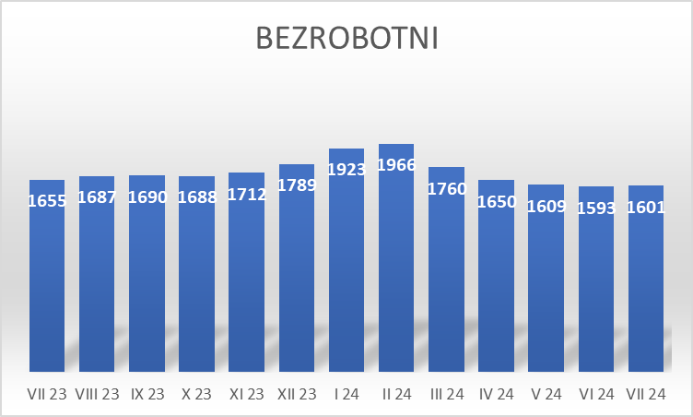

Napływ i odpływ bezrobotnych.

W miesiącu lipcu 2024 r. zarejestrowały się 183 osoby bezrobotne, w tym 78 kobiet.
Z ewidencji wyłączono 175 osób bezrobotnych w tym 76 kobiet, z tego pracę podjęło 79 osób, w tym 37 kobiet.

- WYBRANE KATEGORIE BEZROBOTNYCH

Wyszczególnienie | Stan  na koniec lipca 2024r. | Udział %
1 | 2 | 3
bezrobotni ogółem | 1601 | 100,00
w tym:
Kobiety | 881 | 55,0
poprzednio pracujący | 1385 | 86,5
zwolnieni z przyczyn zakładu pracy | 43 | 2,7
dotychczas nie pracujący | 216 | 13,5
zamieszkali na wsi | 984 | 61,5
w tym:
kobiety zamieszkałe na wsi | 554 | 56,3
osoby w okresie 12 m-cy od ukończenia szkoły | 28 | 1,7
cudzoziemcy | 9 | 0,6
bez kwalifikacji zawodowych | 714 | 44,6
bez doświadczenia zawodowego | 337 | 21,0
osoby będące w szczególnej sytuacji na rynku pracy | 1375 | 85,9
Do 30 roku życia | 350 | 21,9
w tym do 25 roku życia | 179 | 11,2
długotrwale bezrobotne | 962 | 60,1
powyżej 50 roku życia | 451 | 28,2
korzystające ze świadczeń pomocy społecznej | 143 | 8,9
posiadające co najmniej jedno dziecko do 6 roku życia | 261 | 16,3
Niepełnosprawni | 66 | 4,1

Kobiety:
W dniu 31.07.2024r., liczba kobiet zarejestrowanych w urzędzie pracy wyniosła 881 osób, tj. 55,0% ogółu zarejestrowanych bezrobotnych. Prawo do zasiłku posiadało 112 kobiet. tj. 12,7% ogółu kobiet.

Bezrobotni zamieszkali na wsi:
Wśród zarejestrowanych bezrobotnych 984, tj. 61,5% zamieszkiwało na wsi.
W grupie tej 554 osoby to kobiety, które stanowią 56,3% zarejestrowanych bezrobotnych zamieszkałych na wsi.
Wśród mieszkańców wsi 129 osób posiadało prawo do zasiłku, co stanowi 13,1% zarejestrowanych bezrobotnych zamieszkujących tereny wiejskie i 57,6% ogółu bezrobotnych uprawnionych do zasiłku.

Bezrobotni z prawem do zasiłku:
W końcu lipca 2024r. 224 osoby posiadały prawo do zasiłku, co stanowi 14,0 % ogółu bezrobotnych.
W porównaniu do:
- końca czerwca 2024r. liczba uprawnionych do zasiłku zwiększyła się o 14 osób, tj. o 6,7%,
- końca lipca 2023r. liczba uprawnionych do zasiłku zmniejszyła się o 74 osoby tj. 24,8%.
Jak obrazuje poniższa tabela największy odsetek bezrobotnych z prawem do zasiłku występuje w Mieście Sanniki (22,4%), a najmniejszy w Gminie Pacyna (8,8%).
Kobiety uprawnione do zasiłku dla bezrobotnych stanowią 12,7% ogółu zarejestrowanych kobiet w powiecie. Największy odsetek uprawnionych kobiet obserwuje się w Mieście Sanniki (23,3%), a najmniejszy w Gminie Pacyna 7,7%).

Lp. | Gmina | Bezrobotni z prawem do zasiłku | % udział do ogółu bezrobotnych z poszcz. gmin | Bezrobotne kobiety z prawem do zasiłku | % udział do ogółu bezrobotnych kobiet z poszcz. gmin
1. | M. Gostynin | 84 | 14,8 | 41 | 13,8
2. | Gm. Gostynin | 75 | 13,8 | 36 | 11,4
3. | Gm. Pacyna | 10 | 8,8 | 4 | 7,7
4. | M. Sanniki | 11 | 22,4 | 7 | 23,3
5. | Gm. Sanniki | 15 | 13,9 | 9 | 16,1
6. | Gm. Szczawin Kościelny | 29 | 13,2 | 15 | 11,5
 | Ogółem | 224 | 14,0 | 112 | 12,7

Dodatki aktywizacyjne
Bezrobotnemu posiadającemu prawo do zasiłku, który z własnej inicjatywy podjął zatrudnienie lub inną pracę zarobkową przysługuje dodatek aktywizacyjny.
W lipcu 2024 r. dodatek aktywizacyjny przyznano 13 osobom. W końcu lipca 2024r. do dodatku aktywizacyjnego uprawnionych była 48 osób, w tym 24 kobiety.

Osoby poszukujące pracy
W końcu lipca 2024r. zarejestrowane były 53 osoby poszukujące pracy, w tym 18 kobiet. W porównaniu do poprzedniego miesiąca liczba osób poszukujących pracy zwiększyła się o 1 osobę, tj. 1,9%.

Niepełnosprawni
W końcu lipca 2024r. zarejestrowanych było 66 osób bezrobotnych, niepełnosprawnych, w tym 36 kobiet (w analogicznym okresie 2023r. 79 bezrobotnych niepełnosprawnych, w tym 48 kobiet).
Spośród ogółu zarejestrowanych osób bezrobotnych niepełnosprawnych 14 posiadało prawo do zasiłku, w tym 7 kobiet. Poszukujący pracy niepełnosprawni, niepozostający w zatrudnieniu stanowili 28 osób w tym 8 kobiet.

Pośrednictwo pracy
W lipcu 2024r. pośrednictwo pracy pozyskało 95 ofert pracy, w tym 27 miejsc pracy subsydiowanej (od początku roku 743 oferty, w tym 462 oferty pracy subsydiowanej).

Sporządziła:
Elżbieta Sielaczek

